Урок-подорож з математики у 2 класі
Тема. Порядок дій у виразах на дії різних ступенів без дужок і з дужками. Вправи на запам’ятовування таблиці множення числа 3.
Мета. Ознайомити учнів з порядком дій у виразах на дії різних ступенів без дужок і з дужками; формувати в учнів навички табличного множення числа 3; вдосконалювати обчислювальні навички; виховувати любов і дбайливе ставлення до тварин.
Обладнання: таблиця множення(плакат),телевізор, зображення тварин, маски із картону, роздаткові матеріали.
Тип уроку: урок - подорож
Хід уроку
І.Організація класу.
Дзвоник нам вже продзвенів
І мені прошепотів,
Час у гості нам рушати,
А куди – слід відгадати.
Загадки
В цьому домі нас багато -
І рогата, і хвостата,
І швидкий, і голосистий,
І пухнастий, і м’ясистий
Всіх нас люблять люди дуже –
Здогадався де ми, друже?

- Здогадались куди ми вирушаємо?
- Сьогодні ми відправимось з вами в гості на ферму.
- Як називають тварин, що там проживають?
- Чому їх називають свійськими?
- Як потрібно поводитись у гостях?
Ось маємо план – карту розміщення тварин на фермі. І щоб потрапити до кожного у гості потрібно виконати усі завдання , які я приготувала.
ІІ. Актуалізація опорних знань.
1. Хвилинка каліграфії.
- Установіть закономірність і запишіть числа, вставляючи пропущені.
5; 10; 15; 25; …
2. Математичний диктант.
І щоб ми вирушили з гарним настроєм пограємо у гру.
1). Гра «Кря (так)-качата –Пі (ні)-курчата»
а) 99 – найменше двоцифрове число;
б) записи виду 33+4, 7+9 називаються числовими виразами;
в) різниця – це коли до числа додають інше число;
г) ширина прямокутника завжди менша його довжини;
д) квадрат – це прямокутник;
е) множник, множник, добуток – це компоненти дії множення;
є) сума завжди менша від доданків.
2. Гра «Чарівна квітка»
2
4
20
3
2
12
6
: 2
6
9
18
*3
14
5

ІІІ. Повідомлення теми і мети уроку.
- Молодці, а тепер веселі і бадьорі рушаймо у гості. Сьогодні наше завдання повторити таблицю множення на 3, розв’язуватимемо задачі та обчислюватимемо числові вирази, які вимагають знання таблиць множення і ділення. А допомагатимуть нам жителі ферми.
ІV. Закріплення вивченого матеріалу
1. Робота з підручником
Отож, спочатку завітаємо до…?

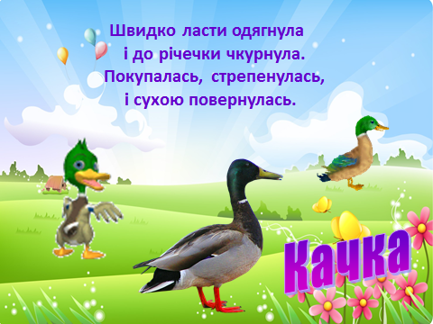
До якої групи тварин відносяться качки?
Яких ви ще знаєте свійських птахів?
Ось качечка підготувала для вас завдання № 636
(«ланцюжком» складають приклади і знаходять відповіді, що розсипалися)
Виконавши 1 завдання, прямуємо до…
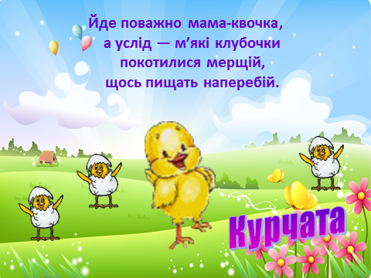
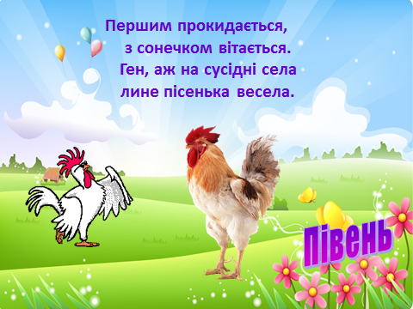

Курочка і півник пропонують виконати завдання № 637
Молодці, працюєте активно.
- А скажіть, хто несе більші яйця курка чи когут?
Бачу ви уважні, тому рушаємо до…
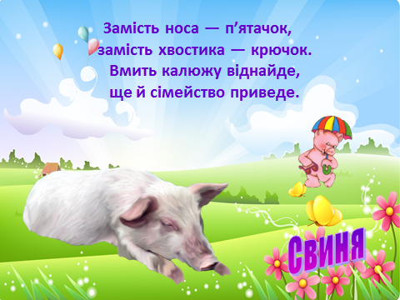
Поросятко просить мене пояснити завдання під № 638
- Діти, дивлячись на свинку, бачимо її сумною,тож давайте її розвеселимо.
Фізхвилинка «Пташиний двір»
-Ось із такою усмішкою завітаємо до…
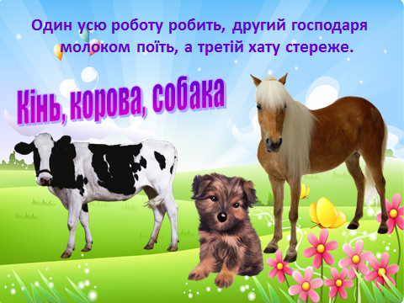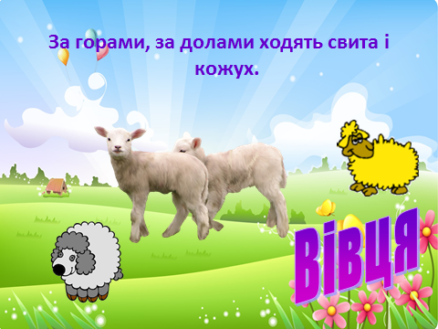
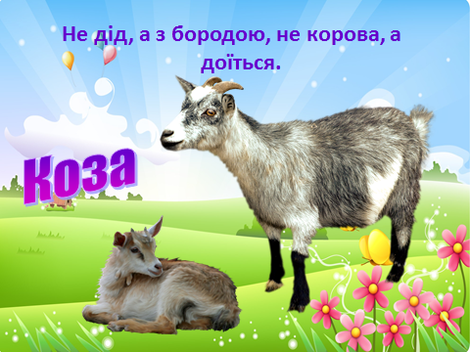

-Діти, а порося, корова,кінь, коза, вівця, собака до якої групи тварин відносяться?
- За якими ознаками їх об’єднали?
- Ці звірята просять виконати разом № 639(запис на дошці)
- А зараз у зошитах самостійно виконайте № 640, № 642.
V. Узагальнення і систематизація знань
-Жителі ферми на прощання підготували завдання із сюрпризом, тож часу не гайте, а швидше виконуйте.
1. Гра « Хто швидший?»
3*7-11 3*8+24 3*6+12
3*9-20 20-3*2 3*5+64
2. Робота над задачею
Гуска важить 4 кг, а качка– 2 кг. Яка маса двох гусок і двох качок разом? Розв’яжіть задачу, склавши вираз.
Переможцям тваринки вручають сюрприз(солодкий сирок).
-Чим корисні молочні продукти?
VІ. Підсумок уроку. Рефлексія
- Розкажіть таблицю множення на 3.
- Яке завдання на уроці було найцікавішим?
- Під час виконання якого завдання у вас виникли труднощі?
VІІ. Домашнє завдання
Виконати № 643, 644 на ст.110

